Cykelløb i Ballerup Super Arena

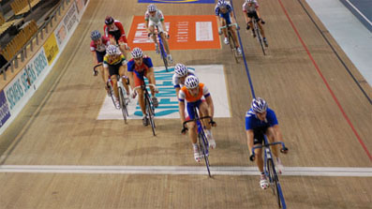
Torsdag 30. december kl. 18,30
køres et af sæsonens bedste stævner i Ballerup Super Arena.
På programmet er Danmarksmesterskabet i 50 km parløb med deltagelse af blandt andre par nr. 7 - Alex Rasmussen – Michael Mørkøv, der naturligvis er favoritter til at løbe med sejren. Måske kan denne sæsons lidt færre baneløb til par nr. 7 betyde, at de kan blive truet af Jens-Erik Madsen – Marc Hester, der har klaret sig pænt i flere 6-dagesløb, samt af Jesper Mørkøv – Sebastian Lander, Michael Berling – Michael Smith Larsen og Christian Ranneries – Niki Byrgesen, der netop har klaret sig flot i World Cups. 14 par forventes til start.
Programmet byder også på Danmarkmesterskabet i sprint, hvor de seneste 6 års mester, Kasper Jessen, efter en pause er tilbage og forsvarer titlen mod 7 konkurrenter – blandt andre Bernhard Franzpötter og Thore Bradtberg. Et tredie DM er ligeledes på programmet, nemlig junior-damernes 2 km indiv. forfølgelsesløb, hvor finalen tyder på et opgør mellem juniorverdensmesteren Julie Leth og Kamilla Sofie Vallin.
I dagens alsidige program finder man også Kim Refshammers mindeløb – et 5 km linieløb med føring for juniorklassen, ligesom 9 derny-pace maskiner præsenteres i 2 løb, og ind i mellem løbene finder også den årlige overrækkelse af Thorkild Madsen Fondens legat sted.

Fra kl. 17,00 er indledende heats og tidskørsler i sprint og 2 km indiv. forfølgelsesløb. Finaleprogrammet påbegyndes kl. 18,30 – startskuddet til DM-parløbet lyder kl. 20,15 – og kl. 22,00 er det hele slut.

DBC siger på gensyn i Ballerup Super Arena.

Infomation om baneløb på www.dbc-cykelbanen.dk

Print nedenstående gæstebillet ud og/eller kopier eller videresend til dine venner.

Klip ---------------------------------------------------------------------------------------------------------------------------------

Gæstebillet til cykelløb i

BALLERUP SUPER ARENA
Ballerup Idrætsby 4 – på hjørnet af Ring 4 og Ballerup Boulevard

Torsdag 30. december 2010 kl. 18.30-22.00

Giver adgang for 1 person til unummereret siddeplads
Info: www.dbc-cykelbanen.dk

Arrangør: DBC

